

しまね田舎ツーリズム　平成２８年度第３回県内研修会

**～多彩な地域ボランティアが参加する魅力ある交流の受入れ地を巡る～**

**「大正ロマン」の息づく**

**農都交流の里づくり探訪**

**開催趣旨**

**浜田市金城町小国地区は、日本近代演劇の創始者 島村抱月生誕地として知られ、地区を挙げた顕彰活動と市民組織による「カチューシャの唄」誕生の縁を共有する国内都市との交流が盛んに進められています。**

**今日、新たに農都交流の受入基盤づくりに農家民泊の立ち上げや、立ち寄りファーム（農園）・工房・**

**ギャラリー等、農山村の多様な地域ボランティアが参加する「カチューシャの唄民泊交流ロード」形成プロジェクトを提起するなど、魅力ある交流の里づくりを進める取り組みは、本年３月、オーライニッポン！大賞グランプリ（内閣総理大臣賞）を受賞。プロジェクト実践者の声やフィールドを巡り、活力ある地域づくりを考えます。**

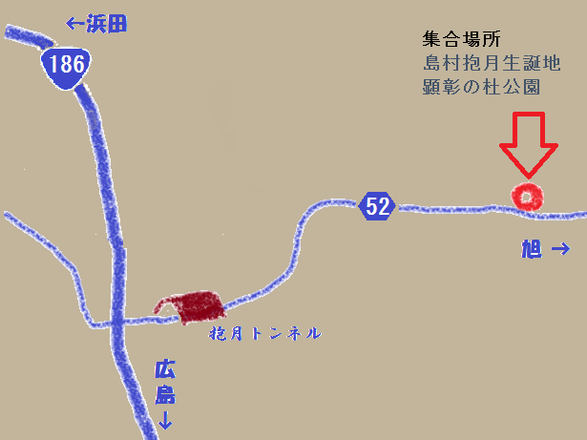

**集合場所** 島村抱月生誕地顕彰の杜公園

　　　　　 浜田市金城町小国イ462番地

平成28年

　　　　10月４日（火）

　　 集合時間１０：００

（移動は貸切バスで行います。少雨決行

　　　　　　　　雨天の折は雨具を御用意ください）

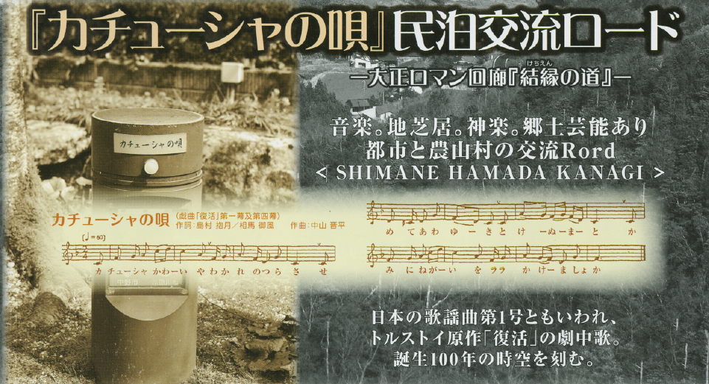

**浜田市内から約30分**

**主　催／しまね田舎ツーリズム推進協議会（ 島根県・公益財団法人ふるさと島根定住財団 ）**

**共　催／浜田市・ゆめのねむら都市農村交流推進協議会**

**スケジュール**

**１０：００** **集合**　（バスにて移動)

**１０：２０** **あいさつ**

**■都市農村交流事例報告・意見交換　【小国公民館】**

○**「カチューシャの唄」民泊交流ロードプロジェクト説明**

　　　　　　　　　　（ゆめのねむら都市農村交流推進協議会）

○**ツーリズム実践者レクチャー** （縁の里民泊友の会）

　　　　　　　　 ○**「交流」を地域の活力に** （島村抱月生誕顕彰会）

**■田んぼアート交流・あぜ道おにぎり昼食交流会** **【藤若ファーム】**

　 ■**農家民泊訪問・庭先見学会　【民泊　金町】**

　 ■**島村抱月ゆかりの地巡り**（顕彰の杜→小国最中山神社の絵馬

→光超寺→藤若農園）

■**縁の里民泊巡り**（車窓説明：5軒）

**１５：００** ■**農家民泊での参加者意見交換会**　　　 **【農家民泊せきのはら】**

**１５：３０** **あいさつ**

■参加費　 無料（ただし昼食代\500を現地で支払い）

■対　　象　 しまね田舎ツーリズム実践者の方や行政・関係機関担当者､関心のある方どなたでも

■定　　員 ３０名

□服　　装　 見学先で少し歩きます。歩きやすい服装や靴をご用意ください。

　　　　　　 少雨決行です。雨天の場合は雨具をご用意ください。

■申込〆切　 **9月 ２８日（水）**

●申し込み・問い合わせ

（公財）ふるさと島根定住財団　石見事務所（担当：山崎） 松江事務局（担当：岸本）

浜田市相生町1391-8 シティパルク浜田２階 松江市朝日町478-18 松江テルサ３階

電話：0855（25）1600 　FAX：0855（25）1630 電話：0852（28）0690 FAX：0852（28）0692

E-mail　yamasaki@teiju.or.jp

**当日の連絡先：０８０－２９３２－６０５５**

～

**申込方法**

FAX送付先

yamasaki@teiju.or.jp

E-mail送付先

下記申込書に必要事項をご記入の上、FAX、またはE-mailでお申し込みください。

０８５５－２５－１６３０

**締切**

**9/28(水)**

**しまね田舎ツーリズム　第3回 県内研修会　参加申込書**

【お名前】 【所　属】

【住　所】 【お電話】

【Eメール】

（この申込書でいただいた個人情報は、参加者の把握や緊急連絡先等に使うものであり、他の目的に使うものではありません）